DENIM PREMIÈRE VISION :
MILAN SE PARE D’INDIGO LES 21 ET 22 MAI 2025
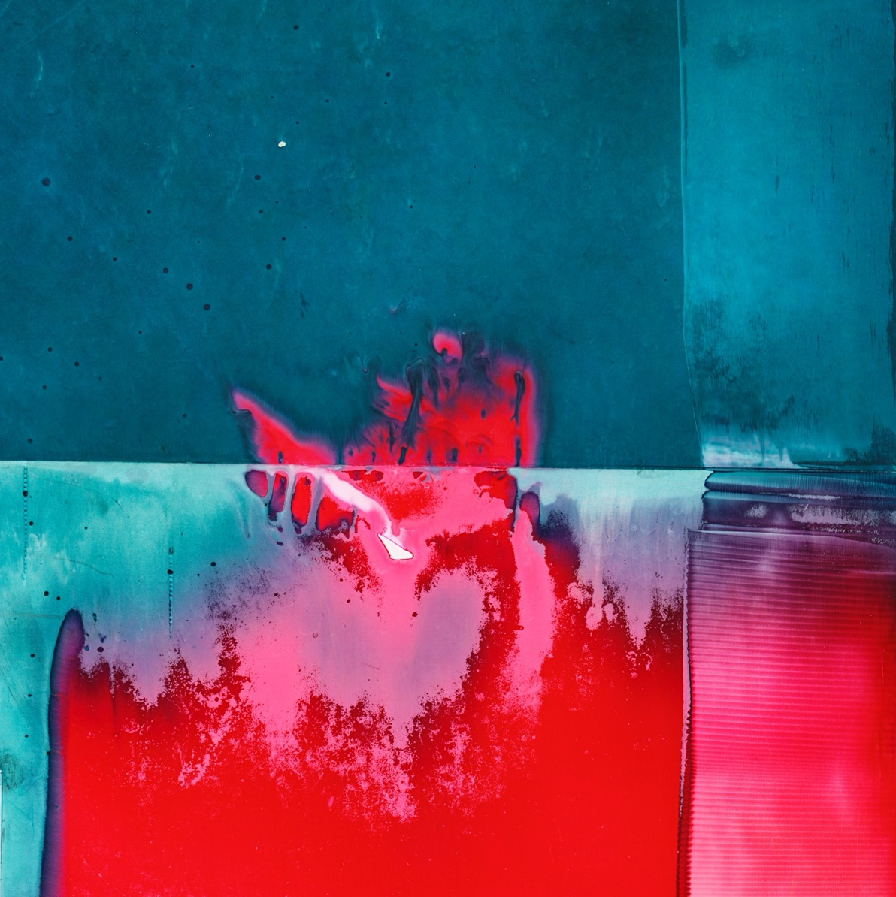

Les 21 et 22 mai prochains, la 35e édition de Denim Première Vision sera accueillie à Milan pour la 4e édition consécutive. Cet évènement, porté par la division mode du groupe GL events et placé sous le haut patronage de la capitale italienne de la mode, dévoilera les collections denim automne-hiver 26-27 de plus de 80 exposants venus majoritairement d’Italie, de Turquie, du Maroc, du Japon, de Chine, de France et des États-Unis.
Florence Rousson, présidente du Directoire de Première Vision et directrice générale de The Creative Pole, division mode du groupe GL events : « De retour à Milan, Denim Première Vision met à l’honneur l’industrie denim pour une nouvelle édition. Durablement inscrit dans le paysage italien, cet évènement, placé sous le patronage de la ville de Milan, offre aux industries du secteur l’ensemble des opportunités business, des innovations et des rencontres accompagnant l’un des secteurs les plus emblématiques du textile mondial, au service d’une créativité collective en mouvement. »

UNE OFFRE RICHE ET UN PROGRAMME INSPIRANT
Denim Première Vision propose d’entrer au cœur des tendances AH26-27 au travers des huit univers – fabrics, manufacturing, accessories, yarns, promotion, technologies, laundry, fibers – de plus de 80 exposants venus du monde entier.
Forums : Sur le forum Denim, cette saison célèbre le Denim Hybride, en explorant sa polyvalence à travers la fusion des matières, des techniques et des influences culturelles. Le Forum Tendances mettra en avant des produits innovants et des projets spéciaux, dont le denim de luxe réinventé par Aurélia LeBlanc et la collaboration Sustainable Textile Craftsmanship, entre la designer Kelly Konings et l’usine de denim Gommatex.
Project Tomorrow : Le salon poursuit son engagement à nourrir la prochaine génération de créatifs avec un nouveau programme éducatif structuré dédié aux étudiants des écoles de mode, de design et d'art. Cette initiative, issue des collaborations réussies des éditions précédentes, vise à inspirer, informer et impliquer les jeunes talents du monde entier dans la construction de l'avenir de l'industrie du denim.
Denim Fashion District : pour sa 7e édition, il offrira un espace de créativité rassemblant les collections d’une dizaine de marques de prêt-à-porter et d’accessoires avec une sensibilité toute particulière pour l’univers du denim. Labels d’upcycling, jeunes créateurs, marques affirmées et figures montantes du denim s’y retrouveront au sein d’un espace spécialement conçu pour l’occasion, où ils présenteront des collections capsules réalisées en partenariat avec des exposants du salon.
Marques présentes : FADE OUT LABEL, Stripes Of-f Road, Daily Blue by Adriano Goldschmied, Kelly Konings, Rita Ammeg, Borsa Fatta Da Me, Floriana, Lucia Chain, Marcello Pipitone, Materia, Sasha Neema Ponte.
Conférences : Une programmation audacieuse projettera l’industrie denim vers son futur par le biais de 4 keynotes exceptionnelles pour un regard affuté à 360°. Explorez le Denim sous toutes ses facettes avec l’expertise de 4 talentueuses professionnelles reconnues :
- Séminaire Mode Denim AH 26-27 Denim Hybride : Une créativité collective en mouvement
Anne Oudard - Denim Design Consultant
21 mai à 11h & 22 mai à 14h
- Qu’est-ce que l’approvisionnement social ? Habiller la prochaine génération de changemakers
Ani Wells - Fondatrice et dirigeante, Simply Suzette
21 mai à 13h
- L’avenir du tissage jacquard dans la mode
Kelly Konings – Textile & Fashion Designer
21 mai à 14h
- Les prévisions Denim Dudes pour l’AH 26-27
Amy Leverton - Fondatrice, Denim Dudes
21 mai à 15h30 & 22 mai à 11h
PLUS D’INFORMATION SUR LES CONFÉRENCES

HOMMAGE À LUIGI MARTELLI

Figure emblématique du denim, Luigi Martelli, décédé en janvier 2025, a été un visionnaire dont le regard et le travail ont posé les bases de l’industrie denim.
Son entreprise, Martelli Lavorazioni Tessili, a révolutionné les finitions textiles, établissant de nouveaux standards qui ont façonné le secteur du denim tel que nous le connaissons aujourd’hui. De ses premières innovations à sa quête constante d’excellence, Martelli a transformé une industrie qui, avant lui, existait à peine sous sa forme actuelle. Aujourd’hui, toute personne travaillant avec l’indigo doit une part de son savoir-faire à son esprit pionnier.
En partenariat avec ISKO, le salon lui rend hommage à travers un espace dédié retraçant cet héritage considérable et la dette immense que les acteurs du denim ont envers lui. L’exposition se veut un témoignage vivant de cinq décennies d’évolution de la mode et de l’industrie, à travers le regard d’un homme qui a redéfini la manière dont le denim est conçu et fini.
Sous la direction artistique de Fabio Adami Dalla Val et d’OPAA, en collaboration avec Adriano Goldschmied et Giovanni Petrin, figures clés qui ont accompagné Luigi Martelli, et avec le soutien de la famille Martelli, cet hommage offrira un regard inédit sur l’héritage de Martelli, mettant en lumière des archives, dont des pièces rares issues de M.O.D.E., le Museo del Denim, qui ont rarement été exposées jusqu’à présent.
Ce projet n’est pas seulement une rétrospective ; c’est un message adressé aux entrepreneurs, aux jeunes créateurs et à tous ceux qui se sentent membres de la communauté denim.

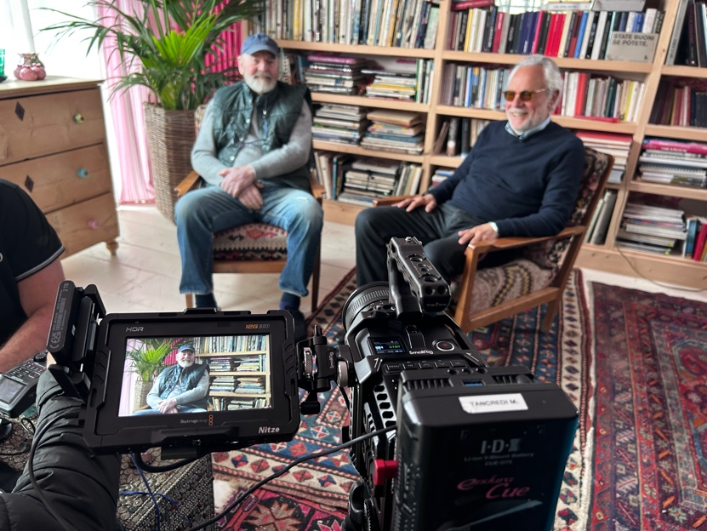
Hommage à Luigi Martelli

LES EXPOSANTS ATTENDUS À DENIM PV
496 FABRIC LAB, ABM FASHION, ADVANCE DENIM, ARTISTIC MILLINERS, ATLAS DENIM, BERTO INDUSTRIA TESSILE, BLACK PEONY, BLUESIGN, CRJ – CONFECTION RAS JEBEL, CASATI FLOCK, CHOTTANI INDUSTRIES, COTTON FABRIC, DENIM DE L’ILE, DNM DENIM, DOORS, ELLETI GROUP, F’BLUE DENIM FABRIC, FASHION ROOM, FREEDOM DENIM, GARMON, GEOCOT, GOMMATEX, HASELLER, HOWA, ISKO, ISKO LUXURY BY PG, ISKUR DENIM, ISLAND DENIM, ITHIB ISTANBUL TEXTILE AND RAW MATERIALS EXPORTERS ASSOCIATION, JAPAN BLUE CO., LTD / COLLECT – DENIM HEADS, KASIV LEATHER LABEL, KILIM DENIM, KIPAS, KOMBINAT, KT TRIMS & ACCESSORIES, KUROKI, LANIFICIO FAISA, LES MAINS BLEUES, M&J GROUP, MIC, MONTEGA CHEMICAL SOLUTIONS, NEARCHIMICA, NEXT PRINTING – ACM, NICE CORPORATION, NIHON MENPU TEXTILE BY MIKUTEX, NOSAWA, OFFICINA 39, ONE-ANY, ORTA, OUTSIDE – A FABRITEX DIVISION, PIONNER DENIM, PURE DENIM, REALTEKS, RUDOLF HUB1922, SHARABATI, T.B.M. SPA, TESSITURA LA COLOMBINA, TONELLO, TOPP ITALIA, TOSCANA TESSUTI BY STAMPERIA TOSCANA, TROFICOLOR DENIM MAKERS, TUSA DENIM, TWILLIS BY SHARABATI, VELCOREX, W DENIM BY SIRIKCIOGLU GROUP, WETURN, WOOLMARK, XINDADONG DENIM, XLANCE, ZAITEX, ZARES TEXTILE, ZEN KIWAMI BY STYLEM TAKISADA-OSAKA…

CONTACT MEDIA
PREMIÈRE VISION
Yann-Brieuc Chevallier
Responsable des relations presse et relations publiques
+33 (0) 42 06 31
yb.chevallier@premierevision.com
2017
Pauline Reullier
+33 (0)6 70 14 30 17
pauline@2017.fr

LEDE COMPANY
Adeline Diallo
+33 (0)6 35 24 27 82
pv@ledecompany.com

PROCHAINS EVENEMENTS PV
BLOSSOM PV
4 – 5 juin 2025
Carreau du Temple, Paris

PV NEW YORK
15 – 16 juillet 2025
Tribeca 360°, New York City
PV PARIS
16 – 18 septembre 2025
Paris Nord - Villepinte

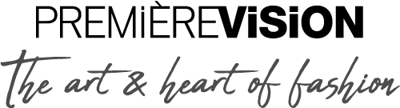

Un événement THE CREATIVE POLE :

The Creative Pole est la division mode de GL events, réunissant Première Vision, Tranoï et Fashion Source, soit 18 salons et événements sur trois continents. Avec 8 bureaux à l’international, il structure un écosystème B-to-B couvrant l’ensemble de la chaîne de valeur de la mode. Sa mission est de favoriser les synergies et projets transversaux, et d’offrir une place de dialogue et débats pour tous les acteurs des industries créatives.

